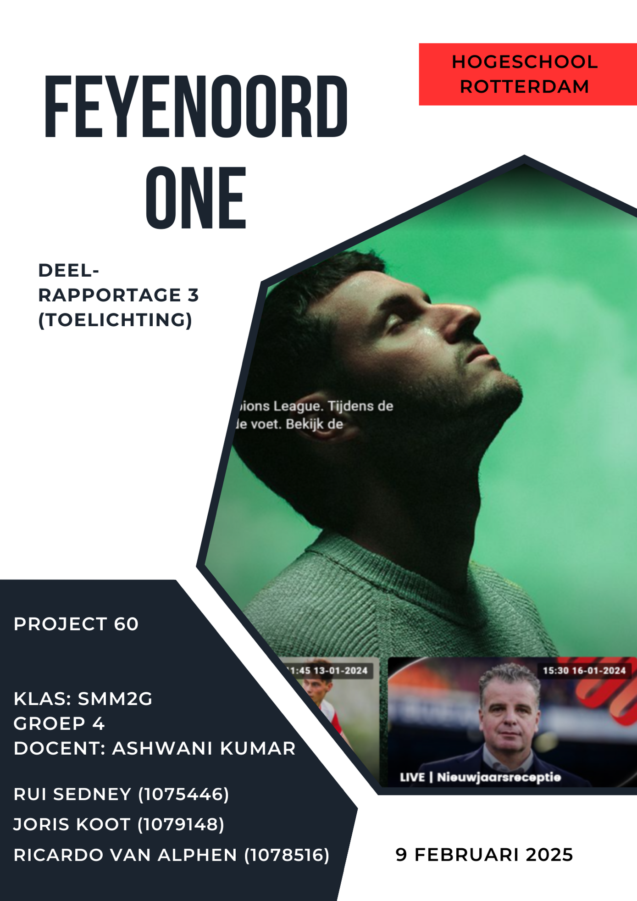
Inhoudsopgave
Doelgroep analyse 3
1. Wat spreekt hen aan? 3
2. Hoe zijn zij te bereiken? 5
3. Welke kanalen gebruiken ze? 6
4. Verdiep je verder in het merk Feyenoord ONE en welke campagnes hebben zij gedaan? 9
5. Algehele conclusie 10
Mediaplan 13
1. Doelstellingen 13
2. Onderzoek (merk, markt, doelgroep, concurrenten) 16
Campagnevoorstel: Feyenoord ONE 18
Campagne 1: ‘’Terug in de tijd met Peter Houtman’’ 18
Campagne 2: Alles begint hier! (Voorbereiding) 22
Campagne 3: "Quilindschy: Één van Ons" (docu) 25
Campagne 4: “De toekomst van Feyenoord” 30
Funnel Ofline 33
Funnel online 33
Conclusie Funnel 33
Literatuurlijst 34
Bijlagen 37

Doelgroep analyse

Wat spreekt hen aan?
De doelgroep “de kieskeurige fans” binnen Feyenoord ONE bestaat uit mannen en vrouwen van 25 jaar en ouder die geen seizoenkaart hebben, maar zich wel identificeren als Feyenoord-supporters. Zij zijn geen hardcore fans die elke wedstrijd volgen, maar kiezen zorgvuldig welke wedstrijden en content ze consumeren. Deze doelgroep heeft een andere mediaconsumptie dan trouwe seizoenkaarthouders en verwacht een flexibel en waardevol aanbod. Op basis van de SPSS-analyse en aanvullende deskresearch kunnen we een duidelijk beeld schetsen van hun mediagewoonten, interesses en wat hen zou kunnen overtuigen om een lidmaatschap bij Feyenoord ONE af te sluiten.

Uit de SPSS-analyse blijkt dat de meeste kieskeurige fans Feyenoord volgen via digitale media zoals de clubwebsite, sociale media en streamingdiensten. Ze consumeren voornamelijk:
- Highlights en samenvattingen via YouTube en social media.
- Live Wedstrijden, Persconferenties, Documentaires & historische beelden
- Voetbalnieuws via online sportmedia zoals VI.nl en AD Sportwereld.
- Social media updates, vooral via Twitter, Instagram en Facebook.

Dit betekent dat Feyenoord ONE zich op deze doelgroep moet richten met flexibele en gepersonaliseerde videocontent, zodat zij Feyenoord kunnen volgen op hun eigen voorwaarden.

Op basis van de SPSS-analyse en beschikbare gegevens over de “kieskeurige fans” blijkt dat deze doelgroep specifieke voorkeuren heeft voor bepaalde soorten content. Hier is een overzicht:
Exclusieve en unieke content
• Deze doelgroep waardeert documentaires en interviews die hen een exclusieve blik geven achter de schermen van Feyenoord. Denk aan persoonlijke verhalen van spelers, trainers en fans. (10,3%, 29 personen) (bijlage 11)
• Historische beelden en klassieke wedstrijden zijn populair, vooral als deze op een creatieve manier worden gepresenteerd. (29,2%, 82 personen) (bijlage 11)

Wedstrijden/samenvattingen:
• Ze hebben interesse in live wedstrijden, samenvattingen & highlights (37,7%, 106 personen) (bijlage 11)

Live-beleving (jeugdwedstrijden & vrouwenvoetbal)
• Live-uitzendingen, vooral van unieke wedstrijden of evenementen (bijvoorbeeld jeugd wedstrijden) zijn aantrekkelijk omdat ze een gevoel van exclusiviteit creëren. (5,3%, 15 personen) (bijlage 11)
- Live uitzendingen van vrouwenwedstrijden, samenvattingen & behind the scenes beelden (5,7%, 16 personen)

Feyenoord content voor kinderen:
- 11,7% (33 personen) is geïnteresseerd in Feyenoord content voor kinderen

Hoe zijn zij te bereiken?

- Via Social Media
- Facebook: Feyenoord-fans hebben veel actieve groepen, zoals "Feyenoord Fans" en "Hand in Hand Kameraden".
- X (Twitter): Gebruik hashtags zoals #Feyenoord en #HandInHand om zichtbaar te worden.
- Instagram & TikTok: Vooral jongere supporters volgen fanpagina’s en Feyenoord-gerelateerde content.
- Website
- Via Feyenoord Fanplatformen & Media
- FR12.nl en 1908.nl zijn populaire fanwebsites.
- Feyenoord Podcast en andere fan-podcasts hebben een breed bereik.
- RTV Rijnmond Sport brengt veel nieuws over Feyenoord en heeft trouwe luisteraars.
- Via Feyenoord zelf
- Feyenoord heeft een officiële supportersvereniging: Het Legioen. Hier adverteren of samenwerken kan effectief zijn.
- Clubkanalen zoals Feyenoord TV en de officiële Feyenoord-app hebben veel bereik.
- Via fysiek bij Wedstrijden & Events
- Rondom De Kuip (vooral op wedstrijddagen) zijn fans goed te benaderen.
- Fan-events, open dagen en supportersavonden zijn plekken waar veel Feyenoorders samenkomen.
- Via Bekende Fans & Influencers
- Voormalige spelers, clubiconen en populaire supporters hebben veel invloed.

Welke kanalen gebruiken ze?

- 51,2% is bekend met FeyenoordOne (144 personen), 48,8% is niet bekend met FeyenoordOne (137 personen)
- 7,8 % is bekend met het aanbod van FeyenoordOne (22 personen), 12,5% is een beetje bekend met het aanbod van FeyenoordOne (35 personen), 79,7% is niet bekend met het aanbod van FeyenoordOne

Sociale media:
- Instagram: Hier post je mooie foto's, verhalen en korte video's (zoals wedstrijdbeelden, interviews met spelers en acties voor fans). 70,5% volgt Feyenoord niet op Instagram (198 mensen), 29,5% wel (83 mensen).
- Facebook: Voor nieuws, evenementen en om oudere doelgroepen te bereiken. 74,7% volgt Feyenoord niet op Facebook (210 mensen), 25,3% wel (71 mensen).
- Twitter/X: Voor snelle updates, live verslag en interactie met fans. 58% volgt Feyenoord niet op Twitter (163 mensen), 42% wel (118 mensen).

Overige kanalen Social media:
- TikTok: Hier plaatst Feyenoord korte, leuke video's voor jongeren. Ze hebben 1,9 miljoen volgers op TikTok.
- YouTube: Voor langere video's zoals samenvattingen, interviews en bijvoorbeeld live persconferenties. Feyenoord heeft 216.000 abonnees op YouTube.
https://www.tiktok.com/@feyenoord
https://www.youtube.com/@Feyenoord

Officiële kanalen van Feyenoord:
- Clubwebsite: Voor nieuws, ticketverkoop, en merchandise. 57,3% volgt de Feyenoord-website niet (161 personen) 42,7% volgt de Feyenoord-website wel (120 personen)
- Nieuwsbrieven: Gericht op fans die per e-mail op de hoogte willen blijven. 52% volgt de Feyenoord nieuwsbrief niet (146 personen), 48% volgt de Feyenoord-website wel (135 personen)
- (Feyenoord) App: Voor exclusieve content, live scores, en notificaties.

Traditionele media:
- Televisie: Samenwerkingen met sportzenders zoals ESPN voor live-uitzendingen. 21% kijkt ESPN het vaakst (59 personen), 30,2% (85 personen) kijkt het vaakst naar de NPO, 19,6% (55 personen) kijken het vaakst naar RTL, 13,5% kijkt het vaakst naar overige commerciële kanalen (38 personen), 10% kijkt het vaakst naar de lokale omroep (28 personen) en 5,7% kijkt naar geen van deze zenders (16 personen) (bijlage 13)

- Televisie: 5,7% (16 personen) kijkt 0 minuten (lineaire) tv per dag, 22,4% (63 personen) kijken 1-30 minuten (lineaire) TV per dag, 21,7% (61 personen) kijken 31 – 60 minuten (lineaire) TV per dag, 26,3% (74 personen) kijken 61 – 120 minuten (lineaire) TV per dag, 23,8% (67 personen) kijken meer dan 120 minuten TV per dag. (bijlage 12)

- Radio: Lokale en nationale sportprogramma’s. 7,5% (21 personen) luisteren het meest naar 3FM, 19,9% (56 personen) luisteren het meest naar Qmusic, 29,9% (84 personen) luisteren het meest naar 538, 7,8% (22 personen) luisteren het meest naar Radio 10, 7,8% (22 personen) luisteren het meest naar Skyradio, 19,9% (56 personen) luisteren het meest naar Rijnmond, 7,1% (20 personen) luisteren naar geen van deze radiozenders. (Bijlage 19)

- Radio: 7,1% (20 personen) luisteren 0 minten per dag naar de radio, 18,1% (51 personen) luisteren 1 – 30 minuten naar de radio per dag, 32,7% (92 personen) luisteren 31- 60 minuten naar de radio per dag, 24,2% (68 personen) luisteren 61 – 120 minuten per dag naar de radio, 17,8% (50 personen) luisteren meer dan 120 minuten radio per dag. (bijlage 18)

- Kranten; Advertenties in kranten. 36,7% (103 personen) lezen het AD het vaakst, 10,7% (30 personen) lezen de Volkskrant het vaakst, 1,4% (4 personen) lezen Trouw het vaakst, 5,7% (16 personen) lezen de telegraaf het vaakst, 10,3% (29 personen) lezen het financieel dagblad het vaakst, 10% (28 personen) lezen de lokale krant het vaakst, 25,3% (71 personen) lezen geen van deze kranten. (Bijlage 16)

- Magazine: 21% (59 personen) lezen de vi het vaakst, 5,7% (16 personen) lezen de mens health het vaakst, 13,2% (37 personen) lezen de womans health het vaakst, 10,7% (30 personen) lezen de kampioen (ANWB) het vaakst, 3,2% (9 personen) lezen de autoweek het vaakst, 4,6% (13 personen) lezen de Linda het vaakst, 5,3% (15 personen) lezen de story het vaakst, 2,8% (8 personen) lezen de vrouw het vaakst, 6% (17 personen) lezen de veronica superside het vaakst, 27,4% (77 personen) lezen geen van deze magazines (bijlage 17)

Outdoor reclame:
- Billboards: Vooral in Rotterdam of rondom De Kuip.
- Posters en flyers: Op plekken waar veel fans samenkomen, zoals cafés en stations, deze deel je uit op wedstrijddagen.

Samenwerkingen met influencers:
- Samenwerken met sportieve of Rotterdamse influencers die hun volgers kunnen beïnvloeden. Denk hierbij bijvoorbeeld aan de première van de documentaire van Gimenez & Geertruida waar bekende influencers van de Bankzitters aanwezig waren (Koen en Matthy) (gastcollege)

Eventmarketing:
- Gebruik maken van live evenementen zoals open dagen, meet & Greets, of speciale acties in de stad. Denk hierbij bijvoorbeeld aan de première van de documentaire van Gimenez & Geertruida in Vila Thalia.

Verdiep je verder in het merk Feyenoord ONE en welke campagnes hebben zij gedaan?
Feyenoord ONE heeft verschillende campagnes gehouden om hun streamingplatform bekend te maken en de band met hun supporters te versterken.
Een opvallende actie was de Blue ONEday-campagne in januari 2025. Deze campagne was op "Blue Monday", de meest deprimerende dag van het jaar. Supporters konden zich gratis aanmelden voor een lidmaatschap en een week lang exclusieve Feyenoord-video’s bekijken. Zo konden fans op een leuke manier kennismaken met het platform.
Op 21 oktober 2024 bracht Feyenoord de documentaire "Nothing Stronger" uit. Deze film ging over het Rotterdamse merk BANLIEUE en de samenwerking met Feyenoord en sportkledingmerk Castore. De documentaire liet zien hoe sterk de band is tussen Rotterdam, Feyenoord en het merk en was alleen te zien op Feyenoord ONE.
Ook was er een campagne met oud-Feyenoord-speler Regi Blinker. In deze campagne was hij te zien terwijl hij het platform gebruikte. Het doel was om te laten zien hoe makkelijk en leuk het is om Feyenoord ONE te gebruiken en exclusieve content van de club te bekijken.
Met deze campagnes probeert Feyenoord ONE meer mensen te laten weten over het platform en de fans meer te betrekken bij de club.

Algehele conclusie
Conclusie doelgroep analyse Feyenoord ONE
Uit de doelgroep analyse kunnen we concluderen dat de ‘kieskeurige fans’ op verschillende manier media consumeren. Deze groep bestaat uit mannen en vrouwen van 25 jaar en ouder die zich identificeren als Feyenoord-supporters, maar niet in het bezit zijn van een seizoenkaart. Ze volgen de club voornamelijk via onlinekanalen en kiezen bewust welke wedstrijden en content ze consumeren

Mediaconsumptie en contentvoorkeuren
Uit de SPSS-analyse blijkt dat 37,7% van de doelgroep interesse heeft in live wedstrijden, samenvattingen en highlights (zie bijlage 11). Ook is er een duidelijke voorkeur voor exclusieve content namelijk 10,3% waardeert documentaires en interviews die een blik achter de schermen geven, terwijl historische beelden en klassieke wedstrijden populair zijn bij 29,2% (zie bijlage 11). Verder blijkt dat live-uitzendingen van jeugdwedstrijden en vrouwenvoetbal slechts een klein deel van de doelgroep trekt, met 5,3% en 5,7% die hier interesse in heeft. Daarnaast is 11,7% geïnteresseerd in Feyenoord-content voor kinderen (zie bijlage 11)

Bekendheid en gebruik van Feyenoord ONE
Uit de cijfers blijkt dat 51,2% van de doelgroep bekend is met Feyenoord ONE, terwijl 48,8% hier nog nooit van gehoord heeft (zie bijlage 1). Slechts 7,8% is volledig bekend met het aanbod van Feyenoord ONE, terwijl 79,7% aangeeft geen inzicht te hebben in wat het platform precies biedt (zie bijlage 1). Hieruit kunnen we concluderen dat hier veel potentie is om te groeien.

Kanalen en bereikbaarheid
Social media speelt een cruciale rol bij het bereiken van deze doelgroep. Op Instagram volgt namelijk 70,5%, Feyenoord niet, terwijl 29,5% dat wel doet (zie bijlage 1). Facebook heeft een nog lagere betrokkenheid, met 74,7% die de club niet volgt en slechts 25,3% die dat wel doet (zie bijlage 1). Twitter (X) heeft een iets betere verhouding, met 42% die Feyenoord volgt en 58% die dat niet doet (zie bijlage 1). Daarnaast heeft Feyenoord een groot bereik op YouTube (216.000 abonnees) en TikTok (1,9 miljoen volgers), wat kansen biedt om content strategisch te verspreiden. Een belangrijk punt is wel dat de doelgroep 25+ is en er daarom overwogen moet worden om deze kanalen in te zetten, doordat het niet volledig aansluit.
https://www.tiktok.com/@feyenoord
https://www.youtube.com/@Feyenoord

Traditionele media en overige kanalen
Hoewel de doelgroep voornamelijk online te vinden is, speelt traditionele media nog een rol. ESPN wordt het vaakst bekeken door 21% terwijl 30,2% de voorkeur geeft aan NPO en 19,6% kiest voor RTL (zie bijlage 13). Op radiogebied luisteren de meeste mensen naar Radio 538 29,9%, en Rijnmond Sport 19,9%, (zie bijlage 19) Krantenadvertenties kunnen vooral effectief zijn in het Algemeen Dagblad (AD), aangezien 36,7% deze krant het vaakst leest (zie bijlage 16).

Marketingkansen en aanbevelingen
De lage bekendheid van Feyenoord ONE en het aanbod biedt kansen om via gerichte campagnes de doelgroep beter te bereiken. De “Blue ONEday”-campagne liet bijvoorbeeld zien dat tijdelijke gratis toegang een effectieve manier kan zijn om nieuwe gebruikers aan te trekken. Ook de documentaire “Nothing Stronger” en samenwerkingen met oud-spelers zoals Regi Blinker hebben geholpen bij de promotie van het platform.
Om de “kieskeurige fans” beter te activeren, moet Feyenoord ONE inzetten op:
  - Gerichte promotie via social media (Instagram, Twitter en YouTube) met korte samenvattingen en exclusieve content.
  - Samenwerkingen met influencers en bekende Feyenoord-iconen om de betrokkenheid te vergroten.
  - Betere communicatie over het aanbod van Feyenoord ONE, gezien bijna 80% hiervan niet op de hoogte is.
  - Gebruik van live-evenementen, open dagen en promotionele campagnes om de zichtbaarheid van het platform te versterken.

Samenvatting
De doelgroep analyse toont aan dat de “kieskeurige fans” een vooral digitale en selectieve mediaconsumptie hebben, waarbij samenvattingen, exclusieve content en historische beelden de voorkeur hebben. Er ligt een grote kans in het vergroten van de bekendheid en betrokkenheid rondom Feyenoord ONE, aangezien slechts een klein deel van de doelgroep het platform en het aanbod echt kent. Door de juiste inzet van social media, influencers en gerichte campagnes kan Feyenoord ONE deze doelgroep beter aan zich binden en activeren tot abonnee.

Mediaplan

Doelstellingen

Wat is het doel? à Het doel is om het aantal lidmaatschappen binnen deze doelgroep in 2025 te laten stijgen met 15.000 nieuwe abonnementen.

Wie is de doelgroep? à De kieskeurige fans (25+ man/vrouw) - GEEN seizoenkaarthouder
“Ik identificeer mij als fan van de club, maar ben er niet 24/7 mee bezig. Ik heb geen seizoenkaart, maar bezoek wel een enkele keer per jaar een thuiswedstrijd. 1 Meestal zoek ik dan een leuke/spannende wedstrijd uit en ga ik dan met mijn partner en/of met vrienden. Ik zie dit vooral als een leuk dagje uit. Ik zing graag mee in het stadion, maar alle andere randzaken zoals vuurwerk hoeven van mij niet. Ook vind ik het wel leuk om zo nu en dan wedstrijden van Feyenoord op televisie te kijken, vooral de Europese wedstrijden en de toppers in de competitie. Ik koop dan een losse wedstrijd uitzending, want ik heb geen ESPN-abonnement.”

Wat zijn de doelstellingen van de klant? à Feyenoord One biedt exclusieve content en een unieke digitale ervaring, maar niet alle fans voelen zich direct aangesproken door het huidige aanbod. De kieskeurige fans die Feyenoord met interesse volgen, maar zich niet vastleggen aan een seizoenkaart of langdurig abonnement, hebben andere behoeften. Zij willen vrijheid, flexibiliteit en een boeiende voetbalervaring op hun eigen voorwaarden.

Voor deze groep is betrokkenheid niet vanzelfsprekend. Ze willen zelf bepalen wanneer en hoe ze Feyenoord-content consumeren, zonder vast te zitten aan een jaarabonnement. Daarom zoeken ze naar een maandelijkse abonnementen of bundelkortingen, waarmee ze precies de content kunnen kiezen die voor hen interessant is. Hoogtepunten van wedstrijden, exclusieve documentaires en behind-the-scenes materiaal zijn contentvormen die hen aantrekken.

Naast het passief kijken van content, verwachten de kieskeurige fans ook meer interactie. Ze willen betrokken worden bij de club door middel van polls, wedstrijdvoorspellingen en gamification, zoals een loyaliteitsprogramma waarbij ze punten kunnen verdienen voor acties op het platform. Dit verhoogt niet alleen hun engagement, maar zorgt er ook voor dat ze vaker terugkeren naar Feyenoord One.

Daarnaast speelt gebruiksgemak een cruciale rol. De kieskeurige fans verwachten een intuïtief en toegankelijk platform dat eenvoudig werkt op hun smartphone, tablet of laptop. Gepersonaliseerde aanbevelingen via pushnotificaties of e-mails kunnen hen helpen snel de content te vinden die hen interesseert. Een verbeterde mobiele ervaring, eventueel via een dedicated Feyenoord One-app, kan hen nog beter bedienen, vooral omdat ze hun content vaak onderweg consumeren.

Om deze doelgroep aan te trekken en te behouden, moet Feyenoord One zich richten op flexibele abonnementsopties, interactieve functies en een naadloze gebruikerservaring. Door hun voetbalbeleving persoonlijker en toegankelijker te maken, kan Feyenoord One de kieskeurige fans overtuigen om zich langduriger aan het platform te verbinden.

Hoe ga je deze doelstellingen behalen? àOm de kieskeurige fans effectief aan te spreken en te overtuigen om Feyenoord One te gebruiken, moet het platform inspelen op hun specifieke behoeften. Deze doelgroep zoekt flexibiliteit, exclusieve content, interactie en gebruiksgemak zonder zich te binden aan langdurige abonnementen. Daarom is een strategische aanpak nodig die hen niet alleen bereikt, maar ook actief betrekt en langdurig aan Feyenoord One bindt.

Een eerste stap hierin is het aanbieden van flexibele abonnementsopties. Veel kieskeurige fans willen geen jaarabonnement, maandelijkse abonnementen of bundelkortingen waarmee ze alleen betalen voor de content die hen interesseert. Door kortlopende proefabonnementen aan te bieden, krijgen ze de kans om het platform eerst te ervaren, zonder direct een langdurige verplichting aan te gaan.

Naast de abonnementsstructuur moet de aangeboden content aansluiten bij hun kijkvoorkeuren. Uit de SPSS-analyse blijkt dat deze groep vooral geïnteresseerd is in korte, dynamische video’s zoals wedstrijdhoogtepunten, exclusieve documentaires en behind-the-scenes materiaal. Door samenwerkingen met influencers, ex-spelers en voetbalvloggers kan Feyenoord One een breder publiek aanspreken en extra waarde toevoegen aan de content.

Om het platform gebruiksvriendelijker te maken, moet Feyenoord One investeren in technologische verbeteringen. Een mobiele app zou de toegankelijkheid aanzienlijk verbeteren, terwijl gepersonaliseerde aanbevelingen op basis van kijkgedrag de gebruikservaring verder optimaliseren. Ook pushnotificaties en gepersonaliseerde e-mails kunnen fans op het juiste moment attenderen op interessante content en exclusieve aanbiedingen.

Tot slot is een gerichte marketingstrategie essentieel om de kieskeurige fans effectief te bereiken. Sociale media zijn hun voornaamste informatiebron, met name facebook en twitter. Samenwerkingen met populaire sportpodcasts en targeted advertenties op Google en Facebook kunnen ervoor zorgen dat Feyenoord One zichtbaar wordt op de platforms waar deze doelgroep zich bevindt.

Door een slimme combinatie van flexibele abonnementsopties, dynamische content, interactieve engagement-tools en gerichte marketingcampagnes kan Feyenoord One de kieskeurige fans effectief bereiken en binden. Dit zal niet alleen leiden tot een groei in het aantal betalende abonnees, maar ook tot een sterker en actiever Feyenoord One-platform.

Onderzoek (merk, markt, doelgroep, concurrenten)

Wat kan je allemaal over het merk vinden? Wat voor campagnes hebben ze gedaan? Hoe communiceren zij?
Feyenoord heeft zich door de jaren heen ontwikkeld tot een club met een sterke merkidentiteit, die nauw verbonden is met de stad Rotterdam. De kernwaarden van de club, zoals saamhorigheid, daadkracht en een no-nonsense mentaliteit, worden samengevat in de leus “Geen woorden maar daden”. Deze waarden sluiten perfect aan bij het karakter van Rotterdam en haar inwoners.

In januari 2024 zette Feyenoord een belangrijke stap in haar digitale strategie met de lancering van Feyenoord ONE, de eerste streamingdienst van een club in Nederland. Dit platform biedt supporters exclusieve content, waaronder volledige wedstrijden, documentaires, series en historische duels. Met Feyenoord ONE kunnen fans zelf bepalen wat en wanneer ze kijken, waardoor de betrokkenheid bij de club verder wordt versterkt.

De campagne voor de lancering van het platform was de documentaire over Feyenoord spits ‘Santiago Gimenez’. De documentaire over de spits, die net een succesvol seizoen achter de rug had. Was de ideale set van Feyenoord om de gloednieuwe streamingdienst te promoten. De documentaire die het leven van de Mexicaanse spits belicht en inzicht geeft in zijn integratie binnen de club en de stad, genaamd; ‘Gimenez’ ging in première in Villa Thalia in Rotterdam.

Een van de opvallende producties op het platform is de zesdelige serie ‘We zullen wat beleven’, die een kijkje achter de schermen biedt tijdens de laatste twee maanden op weg naar de landstitel. Daarnaast is er de documentaire ‘kind van zuid’ een documentaire over Feyenoord verdediger Lutsharel Geertruida. Het bijzondere aan deze documentaire is dat deze speler voor het eerst een interview gaf voor de camera ondanks zijn ‘stotteren’ om zo andere jongeren te inspireren.

Feyenoords communicatie met supporters is veelzijdig en omvat verschillende kanalen. Naast de traditionele media maakt de club gebruik van haar officiële website, sociale media, en sinds 2000 ook van een eigen televisieprogramma. Met de introductie van Feyenoord ONE heeft de club haar digitale aanwezigheid verder uitgebreid, waardoor fans op een moderne en toegankelijke manier verbonden blijven met hun favoriete club.

Door deze initiatieven en de voortdurende focus op hoogwaardige contentproductie, blijft Feyenoord haar merk versterken en de band met supporters wereldwijd verdiepen.

Wat doet de concurrent? Wat voor campagnes? Welke kanalen? Hoeveel budget geeft de concurrent uit?
Zowel AZ als FC Twente hebben onlangs exclusieve videoplatforms gelanceerd om hun supporters te voorzien van uitgebreide en exclusieve content.

AZ Video:
In september 2024 introduceerde AZ het videoplatform ‘AZ Video’ op hun officiële website. Dit platform biedt fans toegang tot documentaires, live-uitzendingen van jeugdwedstrijden, samenvattingen, interviews en andere exclusieve content. Om toegang te krijgen tot deze content dienen supporters een gratis ‘Mijn AZ’-account aan te maken. Met dit account profiteren zij ook van extra voordelen, zoals deelname aan exclusieve winacties en een eenmalige korting van 10% op de eerste aankoop in de AZ-webshop.

FC Twente’s ‘Sinds 1965’:
Op 31 oktober 2024 lanceerde FC Twente het videoplatform ‘Sinds 1965’. Via dit platform hebben supporters gratis toegang tot een uitgebreid archief met club gerelateerde video’s, waaronder wedstrijdsamenvattingen, interviews en afleveringen van het programma ‘Van Binnenuit’. Daarnaast biedt het platform historische beelden uit de bijna 60-jarige geschiedenis van de club. In de toekomst plant FC Twente om via dit platform ook live-uitzendingen van wedstrijden en clubbijeenkomsten aan te bieden.

Campagnes en Kanalen:
Beide clubs hebben de lancering van hun videoplatforms gepromoot via hun officiële websites en sociale mediakanalen. Zo deelde FC Twente de introductie van ‘Sinds 1965’ op platforms zoals Facebook en X (voorheen Twitter) . AZ communiceerde de introductie van ‘AZ Video’ via hun officiële website.

Budget:
Er is geen openbare informatie beschikbaar over de specifieke budgetten die AZ en FC Twente hebben toegewezen aan de ontwikkeling en promotie van hun videoplatforms.

Campagnevoorstel: Feyenoord ONE

Percentage Feyenoordsupporters
Feyenoord heeft in totaal 2.9 miljoen fans in 2017. De totale inwoners in Nederland in 2017 waren in totaal 17.1 miljoen. Dit komt uit dat in Nederland het percentage Feyenoordsupporters op 16.96% (2017, AD)

Campagne 1: ‘’Terug in de tijd met Peter Houtman’’

TV Campagne:

- Peter Houtman (stadion speaker & oud speler) stopt aan het eind van het seizoen als stadionspeaker van Feyenoord. Daarom start Feyenoord een speciale serie, exclusief te zien op FeyenoordOne. In deze serie wordt er elke week terug gekeken naar een historische wedstrijd van Feyenoord, waar Peter Houtman speelde als speler of actief was als stadionspeaker. Feyenoord start met een campagne om dit onder de aandacht te brengen, deze campagne zal starten in de maand Maart. Deze campagne zal te zien zijn bij de NPO en ESPN.

Wat houdt de campagne in:

- In deze campagne zullen steeds korte reclame stukjes van 15 seconden worden uitgezonden van historische momenten van Peter Houtman als speler, maar ook als stadionspeaker, waarin er wordt afgeteld naar de laatste wedstrijd als stadionspeaker van Peter Houtman in De Kuip. Peter Houtman kiest elke week een ‘speciale’ wedstrijd uit, wat voor hem emotionele waarde heeft. Samen met Peter Houtman wordt er terug gekeken op de mooiste momenten die hij samen met Feyenoord heeft mee gemaakt. In de campagne zullen kleine stukjes van de historische momenten worden getoond en de reactie van Peter Houtman daarop. Dit biedt een nog sterkere emotionele band voor de supporters met Peter Houtman. In de afleveringen op FeyenoordOne wordt er uitgebreid terug geblikt op deze wedstrijden, wat een extra emotionele waarde biedt tussen supporters en Peter Houtman zelf.

Mediakanalen en waarom:

- Televisie (NPO&ESPN): Veel mensen kijken naar de Televisie waardoor je een groot bereik hebt. Uit de SPSS-analyse is gebleken dat er van de 281 personen minimaal 265 personen minimaal 1 minuut of meer naar de tv kijkt (94,3%). NPO is de populairste zender onder deze doelgroep. Veel Feyenoord-supporters volgen uitzendingen op deze zender, 30,2%. Daarnaast biedt NPO de mogelijkheid om de emotionele en historische waarde van het afscheid van Peter Houtman goed te belichten, wat veel supporters belangrijk vinden.
ESPN is dé sportzender van Nederland en heeft een groot aantal Feyenoord-fans als kijkers, vooral tijdens live-uitzendingen van (Feyenoord) wedstrijden. Uit de analyse is gebleken dat 21% het vaakst naar ESPN kijkt. Wanneer we adverteren op ESPN hopen we direct veel klanten van die zender naar FeyenoordOne te halen, dit gebeurt door aan het eind van het reclamestuk af te sluiten met ‘’Exclusief te zien op FeyenoordOne.’’Door deze campagne op ESPN te voeren, wordt de boodschap direct overgebracht en sluit je elke week af met een ‘call to action’.

Waarom past dit bij de behoeften van de klant:

- Feyenoord-fans hebben een sterke emotionele band met clubiconen zoals Peter Houtman, die al sinds 1998 stadionspeaker is van de club. Door via deze kanalen de campagnes uit te voeren krijgen fans de kans om samen herinneringen op te halen. Dit versterkt de loyaliteit en betrokkenheid bij de club en biedt een waardig afscheid. Uit de analyse is gebleken dat 29,2% interesse zou hebben in historische beelden/documentaires. Met deze campagne vervul je deze behoefte van de klant. (2025, ESPN)

Wanneer:

- Start campagne: Begin maart, omdat dit een goed moment is om de aandacht van supporters te trekken richting het einde van het seizoen. Het afscheid van Peter Houtman is een belangrijk moment voor de club en de fans, het is dan ook pas een maand bekend dat Peter Houtman ermee moet stoppen. Elke wedstrijd dat Peter Houtman nog als stadionspeaker fungeert is een speciale. Vanaf Maart duurt het seizoen nog maar 2,5 maand. Laten we dit afscheid tournee dan nog specialer maken door elke week met een nieuwe aflevering te komen van “terug in de tijd met Peter Houtman’’. Zo krijgt deze ‘’Feyenoord legend’’ het afscheid die hij verdiend, en wordt de band tussen supporters en Peter Houtman nog specialer. De campagne duurt 2 maanden, zo kunnen we vanaf de maand maart aftellen naar de laatste wedstrijd van Peter Houtman.

Flights van advertenties:
- In de eerste maand wordt er drie keer per week geadverteerd om maximale zichtbaarheid te creëren en bewustwording op te bouwen. Daarna worden de flights verlaagd naar twee keer per week om de aandacht vast te houden tot aan de laatste wedstrijd. Hiervan wordt er aan het begin 2x geadverteerd op ESPN en 1x op NPO. Na de eerste maand wordt er 2x per week geadverteerd, op beide kanalen 1x per week.

Duur:
- 2 maanden, zodat er voldoende aandacht is en fans betrokken blijven.

Budget & Kosten:
- Voor deze campagne gaan we uit van een budget van €150.000. De eerste maand willen we meer gaan adverteren dan de andere maand. Zo brengen we het direct onder aandacht bij de doelgroep, en zijn ze bewust van de serie die eraan komt op FeyenoordOne. De andere maand willen we mensen alleen ‘’herinneren’’ aan de serie door 2 contact momenten per week te doen, 1e maand 3 contactmomenten. We hebben een budget van €100.000 voor de eerste maand, voor de overige maand hebben we €50.000 budget. Met dit budget kunnen we ongeveer 7.000.000 mensen bereiken. (2024, STER)

Impact & bereik:
- We hebben een budget van €100.000 voor de eerste maand, voor de andere maand hebben we €50.000 budget. Met dit budget kunnen we ongeveer 7.000.000 mensen bereiken. (Bijlage 23) Het bereik is 53,7% voor de 1e maand, dat zijn 5.241.000 personen (25 +), met een GRP van 306,1 en een GCF (contactfrequentie) van 5,7 (bijlage 22), dit alles is het bereik in de 1e maand. 5.241.000: 100 x 16,96 = 888.874 vallen onder de doelgroep die je wil aanspreken.

(Feyenoord heeft in totaal 2.9 miljoen fans in 2017. De totale inwoners in Nederland in 2017 waren in totaal 17.1 miljoen. Dit komt uit dat in Nederland het percentage Feyenoordsupporters op 16.96%) (2017, AD).

In de tweede maand werken we met een budget van €50.000, hiermee kunnen we 3.872.000 bereiken (25+ jaar), bereik in procenten is dan 39,6%, met een GCF van 2,6x en een GRP van 102,0 (bijlage 24). Met deze campagne bereiken we 3.872.000 mensen, 3.872.000/ 100 x 16,96 = 656.691 mensen bereiken we die onder de doelgroep vallen.

In totaal hebben we een bereik van 9.113.000 mensen met deze campagne.

Het aantal Feyenoordsupporters is 16,96 procent van de totale bevolking.
(Feyenoord heeft in totaal 2.9 miljoen fans in 2017. De totale inwoners in Nederland in 2017 waren in totaal 17.1 miljoen. Dit komt uit dat in Nederland het percentage Feyenoordsupporters op 16.96%) (2017, AD).
9.113.000 (totaal aantal bereik)/ 100 x 16,96 % = 1.545.565, dat betekent dat je met de campagne 1.545.565 Feyenoordsupporters bereikt.
CTR:
- ‘’De gemiddelde CTR in AdWords is 1.91% voor search en 0.35% voor display. Maar een gemiddelde blijft gewoon een gemiddelde. Dus, als een vuistregel, een goede AdWords click-through rate is 4-5%+ op het search netwerk of 0.5-1%+ op het display netwerk.’’ (2025, Doelbewust online marketing BV).
CTR NPO:

Wij hebben besloten hiertussen te gaan zitten, dus 0,75%. Met beide campagnes bereiken we 1.545.565 Feyenoordsupporters die mogelijk een FeyenoordOne abonnement afsluiten. Dat betekent dat er 1.545.565 x 0,0075 = 11.591 mensen de website van FeyenoordOne bezoeken.

Campagne 2: Alles begint hier! (Voorbereiding)

Social mediacampagne
Als de start van het nieuwe seizoen voor de deur staat, is Feyenoord in volle gang met de voorbereiding. Denk hierbij aan de eredivisie, het Europese seizoen en de natuurlijk de KNVB-beker. Om deze goed in te luiden starten we met de social mediacampagne genaamd; ‘Alles begint hier!’. In deze campagne wordt het clubgevoel versterkt door de supporters mee te nemen in de voorbereiding van het nieuwe seizoen en alles eromheen. Door exclusieve content zullen de supporters niet kunnen wachten totdat het nieuwe seizoen van start gaat!

Wat houdt de campagne in?
- Deze campagne staat in het teken van de aftrap van het nieuwe seizoen. Dat betekent dat in de zomermaanden (voorbereiding nieuwe seizoen) er op de radio verschillende betaalde ads te horen zijn. Hierin wordt gesproken over de content die je ‘exclusief’ kan bekijken op Feyenoord ONE. De betaalde ads zijn dus korte stukjes waarin je historische momenten van voorgaande jaren hoort, denk hierbij aan uitspraken van commentatoren in legendarische wedstrijden met het gejuich van De Kuip op de achtergrond. Dit zorgt voor nostalgische momenten bij de luisteraar waardoor het nieuwe seizoen toch weer gaat kriebelen, en de supporter niets willen missen. Ze willen weten hoe hun club ervoor staat en of ze eventueel weer kans maken op het kampioenschap.

De content bestaat uit de volgende onderwerpen:
- Live uitzendingen van oefenwedstrijden (37,7% is geïnteresseerd hierin) (bijlage 11)
- Content over nieuwe aankopen
- Content over huidige selectie
- Behind the scenes (10,3% is hierin geïnteresseerd) (bijlge 11)
- Interviews met oud Feyenoord-spelers over het aankomende seizoen

Welke mediakanaal en waarom?
Voor deze campagne hebben we gekozen voor 1 mediakanaal. Uit de SPSS-analyse is gebleken dat 92,9% (bijlage 18) van de doelgroep per dag naar de radio luisteren. Hiervan luisteren 42% (bijlage 18) meer dan een uur naar de radio per dag. Dit is een erg groot aantal waar we veel mensen op kunnen bereiken. Radio 538 is het populairst onder de doelgroep, 29,9% (bijlage 19) geeft aan het meest naar Radio 538 te luisteren. Wij hebben daarom voor deze zender gekozen.

Waarom past dit bij de behoefte van de klant?
De doelgroep van 25+ luistert veel naar de radio (92,9%). Hiervan luistert 42% minimaal een uur radio per dag. Van de doelgroep geeft 37,7% aan interesse te hebben in het bekijken van live wedstrijden. Ook geef 10,3% aan dat zij kijkjes achter de schermen willen zien. Deze behoeftes van de klant zijn dus duidelijk. Aan ons nu de taak om dit bij de klant te brengen. Dit gecombineerd met de periode en diverse content voor het nieuwe seizoen, moet ervoor zorgen dat het aansluit bij de doelgroep.

Wanneer?
Zoals eerder benoemd wordt er gekozen voor de zomerperiode. (Eind Juni, begin Juli) Dit is de periode dat alle teams weer beginnen met trainen, de nieuwe aankopen worden gedaan en alles wordt voorbereid voor het begin van het nieuwe seizoen. De supporter zal nieuwgierig zijn hoe hun club ervoor staat. Feyenoordsupporters voelen tevens ook een bijzondere band met de club, waardoor ze sneller alles op de voet willen volgen van hun club. Vandaar dat we eind Juni, begin Juli 2025 beginnen met het inzetten van de campagne zodat iedere supporter op de hoogte blijft van wat er allemaal speelt in en rondom de club. We zullen twee weken voordat Feyenoord start met de voorbereiding beginnen met adverteren, zo is de doelgroep bekend met je aanbod en hebben ze nog voldoende tijd een abonnement af te sluiten. Feyenoord start de eerste week van Juli met de voorbereiding, we beginnen dus op 23 Juni met adverteren tot 20 Juli. In deze periode willen de Feyenoordfans alles zien van hun club. Waardoor ze al snel geneigd zijn een FeyenoordOne abonnement aan kunnen schaffen, om up to date te blijven voor het nieuwe seizoen. ( 2025, Live/ After FOotbal)

Flights van advertenties: vanaf het begin worden de ads 4x per week afgespeeld op de radio. Dit, omdat we herkenbaarheid willen creëren en het belangrijk is de adds vaker te laten terugkomen.

Duur: 4 weken, zodat er voldoende aandacht is en fans betrokken blijven. Voorbereiding en start van het competitie seizoen kunnen dan goed onder de aandacht gebracht worden, ook kunnen er genoeg behind the scenes beelden worden laten zien. 10,3% is geïnteresseerd in deze beelden & 37,7% is geïnteresseerd in live wedstrijden, samenvattingen en highlights (bijlage 11).

Budget:
- €63:00, we hebben voor deze radiocampagne een budget nodig van €63.000 om deze campagne te bewerkstelligen.

Totaal bereik
Het totale bereik van een radioshow is in totaal 3.980.000. Als je hier die 16.96 (het percentage aantal Feyenoorders weer gebruikt). Kom je in totaal op 675.008 uit. Als je dan kijkt naar het percentage van de kieskeurige fans kijkt 281/ 500 x 100. (Totaal aantal ondervraagde). = 56.2%. 675.008 x 0,562 = 379.354 (totaal bereik onder de doelgroep (2024, Talpa). Je hebt hierbij een bereik van 40,4%, een GCF van 30,6x (contactfrequentie) en een GRP van 1,235,3. (Bijlage 25)

Totale Kosten
Als je kijkt Naar de kosten van een radio 538 show, zijn de kosten voor 14 dagen 31.500. Per dag kost het 31.500/ 14 = 2.250. Wij willen deze campagne 4 weken doen, dan komen wij op een totale kosten van 63.000 euro. 2 x 31.500 = 63.000. Hierbij word je 5 keer per dag 10 seconden geluisterd. (2024, Voice Agency).

Totaal aantal Bezoeken
Voor het totaal aantal bezoeken voor deze Radio 538 campagne pakken we de gemiddelde CTR van een radiocampagne, omdat we de CTR van een Radio 538 niet konden vinden. De gemiddelde CTR ligt tussen de 0.1 en 0.3%. Hier pakken wij het gemiddelde van 0.2% (2024, Niels en Nielsen Rab onderzoeken).
Het totale bereik onder onze doelgroep is 379.354 x 0.2% = 759

Campagne 3: "Quilindschy: Één van Ons" (docu)

Wat houdt de campagne in
Wij als Feyenoord One duiken bij deze documentaire In het verhaal achter Hartman zijn carrière bij Feyenoord. Een jongen van de eigen jeugd uit Rotterdam zuid. In deze documentaire duiken we in hoe hij van de jeugd van Feyenoord zich naar het eerste elftal heeft gespeeld. Daarnaast kijken we hoe hij is om gegaan met zijn lange blessure. Hoe hij zich weer heeft bovenop gevochten. Hierin krijg je ook een inzicht in het dagelijks leven van Hartman en bepaalde beelden die achter de schermen gebeuren. Hieronder vind je een kort lijste wat er allemaal in de documentaire komt

- Beelden van uit de jeugd
- Debuut in het eerste elftal
- Revalidatieproces. (Hierbij interviews en beelden hoe hij traint).
- Zijn rentree

Social mediacampagne:

Week 1: Aankondiging & Achtergrond
- 📅 Post 1 (Maandag) – Aankondiging & Teaser
- 🔥 Het verhaal achter Quilindschy Hartman komt eraan! 🔥
- 🎥 Van jeugdspeler naar Feyenoord 1.
- 💪 Zijn zwaarste blessure en de weg terug.
- 🚀 Exclusieve behind-the-scenes beelden!
- 👀 Bekijk hier de teaser: [link]
- #HartmanOne #FeyenoordOne
- 📅 Post 2 (Donderdag) – Throwback jeugdbeelden + quote Hartman
📸 Throwback naar de jeugdopleiding!
"Ik heb altijd gedroomd van Feyenoord 1. Dit is mijn club, mijn stad!" - Q. Hartman
⚽💯 Vanaf 23 december te zien!
EXCLUSIEF OP FEYENOORD ONE
Wat is jouw eerste herinnering aan Hartman? 👇
#HartmanOne #FeyenoordOne
(Link naar FeyenoordOne)

🔹 Week 2: Diepte & Lancering
- 📅 Post 3 (Maandag) – Revalidatie Sneak Peek
💥 𝗛𝗮𝗿𝗱 𝘄𝗲𝗿𝗸𝗲𝗻 𝗼𝗺 𝘁𝗲𝗿𝘂𝗴 𝘁𝗲 𝗸𝗼𝗺𝗲𝗻! 💥
🚑 Blessure – hoe kom je terug na maanden revalideren?
🏋️‍♂️ Trainingsbeelden & exclusieve interviews!
📅 Binnenkort te zien op Feyenoord One!
#HartmanOne #FeyenoordOne #NeverGiveUp
- 📅 Post 4 (Donderdag) – Première Aankondiging & Interactie Post
🏆 𝗗𝗲 𝗱𝗮𝗴 𝗶𝘀 𝗯𝗶𝗷𝗻𝗮 𝗱𝗮𝗮𝗿! 🏆
Morgen lanceren we de documentaire over Quilindschy Hartman!
🎬 Wat wil jij weten over Hartman? Drop je vraag hieronder! 👇
🏟️ Misschien beantwoordt hij jouw vraag zelf! 😉
#HartmanOne #FeyenoordOne
EXCLUSIEF OP FEYENOORD ONE
(link naar FeyenoordOne)

Welk mediakanaal
Deze documentaire willen we als eerste op Twitter promoten. Dit, omdat we merken dat Twitter onder de kieskeurige fans het meest populaire Sociale mediakanaal is. Namelijk 59.4 procent van deze doelgroep gebruikt twitter (Zie Bijlage 10). Daarnaast zie je dat deze doelgroep ook redelijk veel mobiele app gebruiken. Maar 6.8 procent van de totale doelgroep gebruikt 31 tot 60 minuten een mobiele app. Daarbij zie ook dat 24.9 procent meer als 180 minuten een mobiele app gebruikt. (Zie bijlage 20). Daarbij willen we het ook op onze website (42.7%) en nieuwsbrief (48%) promoten, omdat op deze kanalen de meeste mensen van de doelgroep volgen. Daarnaast zijn de twitter gebruikers vaak actieve gebruikers, een stuk actiever als de Facebook en Youtube gebruikers. Hierbij willen wij de promoted campagne voor kiezen dit creëert een groot bereik om de campagne zo goed te promoten. (2023, Marcel van den Heijden).

Het andere kanaal waar we het op willen promoten is Facebook. Door gebruik te maken van hashtags in de berichten hopen we nieuwe volgers aan het kanaal toe te voegen. Uit de SPSS-analyse blijkt namelijk dat 49,8% van de doelgroep het platform gebruikt. (Bijlage 9) Hiervan volgt 74,7% Feyenoord niet en 25,3% wel. (Bijlage 1).

Waarom past dit bij de behoefte van de klant?
Uit de SPSS-analyse is gekomen dat onze doelgroep de meeste behoefte heeft aan Documentaires/ historische beelden (29.2%) en live wedstrijden, samenvattingen, highlights (37.7%). (Zie bijlage 11). Deze laats genoemde willen we op inspelen met de voorbereiding (hiervoor toegelicht. Door deze documentaire kunnen we goed inspelen op de andere 29.2%. Daarbij willen we in deze documentaire inzicht geven in kijkjes achter de schermen. Door, bijvoorbeeld training beelden te laten zijn en zijn verhaal achter zijn revalidatie. Hier zijn namelijk ook nog 10.3% geïnteresseerd in. Zo kunnen we door middel van deze documentaire 2 behoeftes van deze doelgroep vervullen. Daarnaast viel de vorige documentaire over Geertruida goed in de smaak. Zo was er bij de documentaire over Geertruida een grote release party waar ook ploeggenoten zoals Timber, Stengs en Milambo aanwezig waren. (2024, Feyenoord). Daarbij zijn er ook veel positieve verhalen over deze documentaire. Helene Hendriks en Sander Kramer zijn hier voorbeelden van (2024, Mingus, Nietsen). Ook de documentaire over Gimenez viel goed in de smaak hier was namelijk ook een release party van waar zo’n 200 genodigde waren. (2024, Feyenoord). Deze 2 eerdere documentaires vielen dus goed in de smaak. Dit is voor ons, daarom de 2de reden waardoor deze documentaire goed in de smaak zou vallen bij de Feyenoordsupporters

Wanneer?
De documentaire willen we lanceren op 23 december. Dit is vlak voor de winstertop. Wij willen via deze documentaire een kijkje in de jeugd, en de weg naar het 1e. Dit sluit namelijk goed op elkaar aan, omdat Hartman zelf ook een speler van de jeugd is, en de hele jeugd heeft doorlopen. We willen we als afsluiting deze documentaire releasen, en hier extra aandacht voor te creëren door ook bekende influencers uit te nodigen. Dit willen we doen net zoals bij de documentaire van Geertruida. De release vindt op 22 december plaats, de documentaire is dan volgende dag beschikbaar voor alle fans. Wij willen beginnen met deze campagne op 9 December.

Hoe vaak willen we deze campagne promoten?
Wij willen deze campagne 2 weken lang promoten, dit willen we 2 keer per week doen door middel van een twitter & facebook advertentie. Op beide kanalen doen we 2 advertenties per week. 4 in totaal dus per platform.

Impact & bereik
Twitter: Feyenoord heeft in totaal 2,9 miljoen fans. (2017, AD) Uit de SPSS-analyse is gebleken dat 56,2% kieskeurige Feyenoordfans zijn (percentage van de kieskeurige fans 281/ 500 x 100, Totaal aantal ondervraagde = 56.2%), dat betekent dat je 2.900.000 x 0,562 = 1.629.800 kieskeurige Feyenoord-fans hebt in Nederland, 42% volgt Feyenoord daarvan op Twitter (bijlage 1), 1.629.800 x 0,42 = 684.516 mensen kan bereiken met deze campagne, binnen je doelgroep. Je unieke bereik is dus 684.516.
Facebook: Feyenoord heeft 2.900.000 fans (2017, AD). 2.900.000 x 0,562 = 1.629.800 kieskeurige Feyenoordfans hebt in Nederland (percentage van de kieskeurige fans 281/ 500 x 100, Totaal aantal ondervraagde = 56.2%). 49,8% is actief op Facebook. Dat betekent dat je 1.629.800 x 0,498 = 811.640 fans kan bereiken via dit platform die onder de doelgroep vallen.

Totale kosten
De kosten van 1 twitter ad zijn 11.000 hierbij willen wij dit in totaal 4 keer promoten. De totale kosten zijn in totaal dan 44.000 euro. (2023, Marcel Van der Heijden)
De kosten voor een Facebookadvertentie is €9,78 per 1000 weergave (2024, Shopify). Feyenoord heeft 2.900.000 fans (2017, AD). 2.900.000 x 0,562 = 1.629.800 kieskeurige Feyenoordfans hebt in Nederland (percentage van de kieskeurige fans 281/ 500 x 100, Totaal aantal ondervraagde = 56.2%). 49,8% is actief op Facebook. Dat betekent dat je 1.629.800 x 0,498 = 811.640 fans kan bereiken via dit platform. 811640: 1000 = 811,64 x €9,78= €7.938. Om alle fans te bereiken binnen je doelgroep heb je dus €7.938 nodig voor deze advertentie op facebook.
De totale kosten zijn €51.938 voor deze campagne

Budget
We hebben voor deze campagne een budget van €75.000. De totale kosten zijn €51.938. Dat betekent dat we met ons budget deze campagne kunnen uitvoeren.

Percentage Feyenoordsupporters
Feyenoord heeft in totaal 2.9 miljoen fans in 2017. De totale inwoners in Nederland in 2017 waren in totaal 17.1 miljoen. Dit komt uit dat in Nederland het percentage Feyenoordsupporters op 16.96% (2017, AD)

CPM Twitter
44.000 (totale aantal kosten)/ 2.900.000 (totaal aantal vertoningen) x 1000 = €15.17
CPM Facebook
€9,78 (Shopify, 2024)
CTR
De gemiddelde CTR in AdWords is 1.91% voor search. (2025, Doelbewust Marketing)
Klikken
Twitter 684.516 (bereik) / 100 x 1,91% (CTR) x 4 (frequentie) = 52.297
Facebook 811.640 (bereik)/ 100 x 1,91% (CTR) x 4 (frequentie) = 62.009

Campagne 4: “De toekomst van Feyenoord”

Wat houdt deze campagne in
- Interviews met jeugdspelers
Bij deze campagne welke elke week een interview houden met een veelbelovende jeugdspeler van Feyenoord die nog moet doorbreken.

- Hoogtepunten jeugdspelers
Bij elk interview dat wordt gehouden met de jeugdspeler worden er hoogtepunten van deze speler gedaan. Denk hierbij aan goals, assists en goede verdedigende acties.

- Voetbal Challenge
Bij deze campagne gaan we ook voetbal challenges doen met het talent, denk hierbij aan latje trap.

- Samenvattingen jeugdteams
Hierbij wordt er ook een samenvatting gegeven van de vorige wedstrijd gegeven van welk team hij speelt. Hierbij worden ook de uitslagen van de vorige wedstrijden en de stand vermeld

Welke mediakanaal
Voor deze campagne willen we AD en Billboards gebruiken. Hieronder een uitleg hoezo we dit willen gaan gebruiken.
AD
Uit de SPPSS-analyse is gekomen dat de AD-krant die het meeste gelezen wordt. Namelijk 36.7%. Dit vinden wij dan ook een dusdanig hoog percentage om dit in het AD te promoten. Daarbij kan je in het AD ook goed kiezen voor de regio die je kiest. Dit is handig aangezien je alleen Feyenoord-supporters wil bereiken en die natuurlijk grotendeels in Rotterdam wonen.
Billboards
Een ander interessant middel om deze campagne mee te promoten zijn billboards, omdat ons uit de SPPSS-analyse is opgevallen dat 61.6% van onze doelgroep het vaakste met de auto rijdt. Dit is dan ook een dusdanig hoog percentage T.O.V. de andere opties (Bijlage 21). Ook kan je net zoals met het AD hier goed voor kiezen om dit in de omgeving Rotterdam te doen. Deze Billboards doen we dan ook op drukke verkeerspunten in Rotterdam.

Waarom past deze campagne bij de doelgroep
In deze campagnes zitten veel verschillende functies naar wat onze doelgroep aantrekkelijk vindt. Wij hebben doormiddel van deze 4 campagnes een goed breed aanbod gecreëerd die goed aansluit bij de behoefte van de klant ook sluiten de advertenties goed op elkaar aan.
- 29.2% Vind spelersportretten interessant hier spelen we goed op in natuurlijk doormiddel van het kijkje in het leven van de speler (Bijlage 11)
- 37.7% vind samenvattingen en highlights interessant. (Bijlage 11)

Wanneer:
Wij gaan deze marketingcampagne houden in het begin van het seizoen t/m de winterstop. (Na deze serie komt de documentaire met Hartman zodat dit goed op elkaar aansluit). Wij gaan dit promoten de week voor het begin van het seizoen en die week erna. Dit houdt in dat wij dit gaan doen 9 Augustus t/m 24 Augustus. Dit doen we zodat de marketingcampagnes die we hebben goed verspreid zijn over het hele jaar, en op elk moment van het jaar wat gepland hebben staan.

Impact & bereik AD
Het AD Regio Rotterdam (Adverteerweb, z.d.). Hier hebben we een krantenartikel gekocht. Dit krantenartikel zou €2.891,67 per editie kosten en we hebben ervoor gekozen dit vier keer te doen, elke Maandag & vrijdag van de maand, dit twee weken lang. Volgens de website waar het AD dit aanbood, was het bereik per editie 254.000, wat een totaal van 1.016.000 bereikte mensen oplevert (254.000 x 4). 1.016.000/ 100 x 56,2 (percentage kieskeurige Feyenoordfans) = 570.992 mensen vallen hieronder onder de kieskeurige Feyenoord Fans. Dit vermenigvuldig je met het percentage dat het AD veel leest 36,7% (bijlage 16) Dus, 570.992 / 100 x 36,7 = 209.554 is het aantal wat onder je doelgroep valt en eventueel een FeyenoordOne abonnement zou kunnen aanschaffen. De CTR voor het ad dagblad hebben wij op 4% (2025, doelbewust). Dat betekent dat 4% van 570.992 doorklikt naar de website, wat uitkomt op 209.554/100 x 4 = 8382 mensen die doorklikken naar je website.
Bereik Billboards
Het totale Bereik van Billboards in Rotterdam is 3.333.642. Dit is op de A13 op het punt Hardinxveld/ Giessendam. (2024, Bereik). Aantal Bezoeken Billboard 3.333.642/ 100 x 0.5% = 16.668 aantal klikken. We gaan er vanuit dat de bestuurders de advertentie gemiddeld 2x per persoon zien.

Totale kosten Billboards
Het gemiddelde aantal kosten voor een Billbord op de snelweg van Rotterdam is €1.000 t/m €5.000. Hier gaan wij van €4.000 uit, omdat Hardinxveld/ Giesendam een redelijk druk punt is dus gaan wij van iets boven het gemiddelde uit. (2025, Media Spaces)
Totale kosten AD
Per krantenartikel kost het €2891,67. Dit doe je keer 4, 2891,67 x 4 = €11566,68
De kosten voor het adverteren in het AD zijn €11566,68
CTR AD
De CTR voor het ad dagblad hebben wij op 4% (2025, doelbewust).
CTR Billboards
De CTR van Billboard ligt tussen de 0.1 en 0.5 hier pakken wij dan 0.5 omdat dit een punt is waar het druk is. (Ad Quick)
Aantal Bezoeken Billboard
3.333.642/ 100 x 0.5% = 16.668 aantal klikken

Funnel Ofline
https://hrnl.sharepoint.com/:x:/r/sites/RBS-SMM2G2425/_layouts/15/Doc2.aspx?action=edit&sourcedoc=%7B049b941d-f279-45b8-8c9d-9e1f33e2f164%7D&wdOrigin=TEAMS-MAGLEV.teamsSdk_ns.rwc&wdExp=TEAMS-TREATMENT&wdhostclicktime=1739106155613&web=1
(Zie bijlage 26)

Funnel online
https://hrnl.sharepoint.com/:x:/r/sites/RBS-SMM2G2425/_layouts/15/Doc2.aspx?action=edit&sourcedoc=%7B049b941d-f279-45b8-8c9d-9e1f33e2f164%7D&wdOrigin=TEAMS-MAGLEV.teamsSdk_ns.rwc&wdExp=TEAMS-TREATMENT&wdhostclicktime=1739106155613&web=1
Zie bijlage 27

Conclusie Funnel
Totale kosten van alle campagnes zijn:
150.000 + 63.000 + 51.938 + 11.566 + 4000 = 280.504

Totale opbrengten: De totale nieuwe Abonnees zijn 15.531 als je dat keer 50 doet, omdat het jaar abonnement van Feyenoord 50 euro kost kom je uit op 776.550.
Winst
opbrengsten 776.550 - kosten 280.504 = winst 496046.
Dit geeft aan dat wij de doelstelling hebben gehaald van 15.000 nieuwe abonnees en dit ook met 496046 winst.

Literatuurlijst
Adverteren op Twitter: mogelijkheden, targeting en resultaten - Emerce. (z.d.). Geraadpleegd op 9 februari 2025, van https://www.emerce.nl

Adverteren Radio 538 | Kosten + Reclame Tarieven 2025. (z.d.). Geraadpleegd op 9 februari 2025, van https://www.voice-over.agency/adverteren-radio-538/

Audience Is Everything®. (z.d.). Geraadpleegd op 9 februari 2025, van https://www.nielsen.com

AZ komt met exclusief videoplatform voor leden. (z.d.). Geraadpleegd op 9 februari 2025, van https://azalerts.nl/artikelen/az-komt-met-exclusief-videoplatform-voor-leden

Bijzondere connectie tussen fans met hun club. (z.d.). Geraadpleegd op 9 februari 2025, van https://lifeafterfootball.eu/football/bijzondere-connectie-tussen-fans-met-hun-club/

Doris (25) ontwerpt kleding voor de Feyenoordvrouw. (2017, maart). Geraadpleegd op 9 februari 2025, van https://www.metronieuws.nl/in-het-nieuws/binnenland/2017/03/doris-25-ontwerpt-kleding-voor-de-feyenoordvrouw/

Documentaire Feyenoord-spits Giménez: Over geloof, liefde en hoe trombose bijna spelbreker werd. (z.d.). Geraadpleegd op 9 februari 2025, van https://www.rijnmond.nl/nieuws/1762202/documentaire-feyenoord-spits-gimenez-over-geloof-liefde-en-hoe-trombose-bijna-spelbreker-werd

Documentaire Lutsharel Geertruida. (z.d.). Geraadpleegd op 9 februari 2025, van https://fhm.nl/entertainment/documentaire-lutsharel-geertruida

FC Twente videoplatform sinds 1965. (z.d.). Geraadpleegd op 9 februari 2025, van https://fctwente.nl/nieuws/nu-online-fc-twente-videoplatform-sinds-1965
Feyenoord lanceert eigen online streamingdienst. (2024, januari). Geraadpleegd op 9 februari 2025, van https://www.marketingtribune.nl/content/nieuws/2024/01/feyenoord-lanceert-eigen-online-streamingdienst/index.xml
Feyenoord maakt entree in nieuwe Champions League. (2024, september 19). Geraadpleegd op 9 februari 2025, van https://www.feyenoord.com/nl/news/this-is-us-feyenoord-maakt-entree-in-nieuwe-champions-league-190924

Feyenoord oefenwedstrijden live en exclusief op Feyenoord ONE. (z.d.). Geraadpleegd op 9 februari 2025, van https://www.feyenoord.com/nl/news/oefenwedstrijden-feyenoord-live-en-exclusief-op-feyenoord-one

Feyenoord partnerships en exposure. (z.d.). Geraadpleegd op 9 februari 2025, van https://www.feyenoord.com/en/our-club/feyenoord-business-and-hospitality/partnerships-and-exposure

Feyenoord tevreden met streamingdienst: “Die worden goed bekeken”. (z.d.). Geraadpleegd op 9 februari 2025, van https://www.fr12.nl/nieuws/feyenoord-tevreden-met-streamingdienst-die-worden-goed-bekeken
Feyenoord-vrouwen nieuws. (z.d.). Geraadpleegd op 9 februari 2025, van https://www.feyenoord.com/nl/news-vrouwen

Giménez documentaire na stijlvolle première nu te zien op Feyenoord ONE. (2024, januari 11). Geraadpleegd op 9 februari 2025, van https://www.feyenoord.com/nl/news/doc-gimenez-na-stijlvolle-premiere-nu-te-zien-op-feyenoord-one-110124

Kind van Zuid nu te zien op Feyenoord ONE. (2024, maart 29). Geraadpleegd op 9 februari 2025, van https://www.feyenoord.com/nl/news/kind-van-zuid-nu-te-zien-op-feyenoord-one-290324

Kosten televisiereclame. (z.d.). Geraadpleegd op 9 februari 2025, van https://www.ster.nl/kosten-televisiereclame/

Mooie reacties op documentaire Feyenoorder Geertruida: “Ik krijg er kippenvel van”. (2024, april). Geraadpleegd op 9 februari 2025, van https://www.fcupdate.nl/voetbalnieuws/2024/04/mooie-reacties-op-documentaire-feyenoorder-geertruida-ik-krijg-er-kippenvel-van

Peter Houtman moet wegens ziekte stoppen als stadionspeaker Feyenoord. (z.d.). Geraadpleegd op 9 februari 2025, van https://eredivisie.nl/nieuws/peter-houtman-moet-wegens-ziekte-stoppen-als-stadionspeaker-feyenoord/

Succes Feyenoord zorgt voor half miljoen nieuwe fans. (z.d.). Geraadpleegd op 9 februari 2025, van https://www.ad.nl/nederlands-voetbal/succes-feyenoord-zorgt-voor-half-miljoen-nieuwe-fans

Wat is CTR? (z.d.). Geraadpleegd op 9 februari 2025, van https://doelbewust.nl/blog/wat-is-ctr/#:~:text=De%20gemiddelde%20CTR%20in%20AdWords,%25%2B%20op%20het%20display%20netwerk

Wat kost adverteren op Facebook? (z.d.). Geraadpleegd op 9 februari 2025, van https://www.shopify.com/nl/blog/wat-kost-adverteren-op-facebook

Wikipedia - Feyenoord. (z.d.). Geraadpleegd op 9 februari 2025, van https://en.wikipedia.org/wiki/Feyenoord

‘De 538 Ochtendshow’ voor het eerst maand lang marktleider in 20-49 jaar. (z.d.). Geraadpleegd op 9 februari 2025, van https://www.tvvisie.nl

Bijlagen

Bijlage 1:
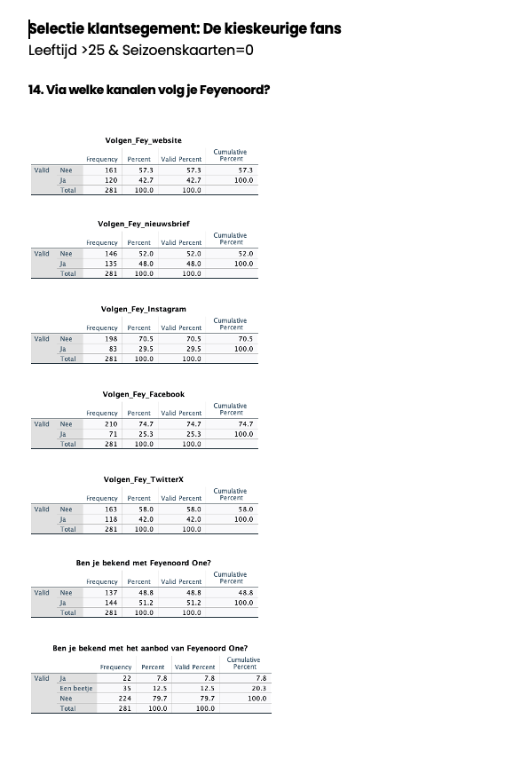

Bijlage 2

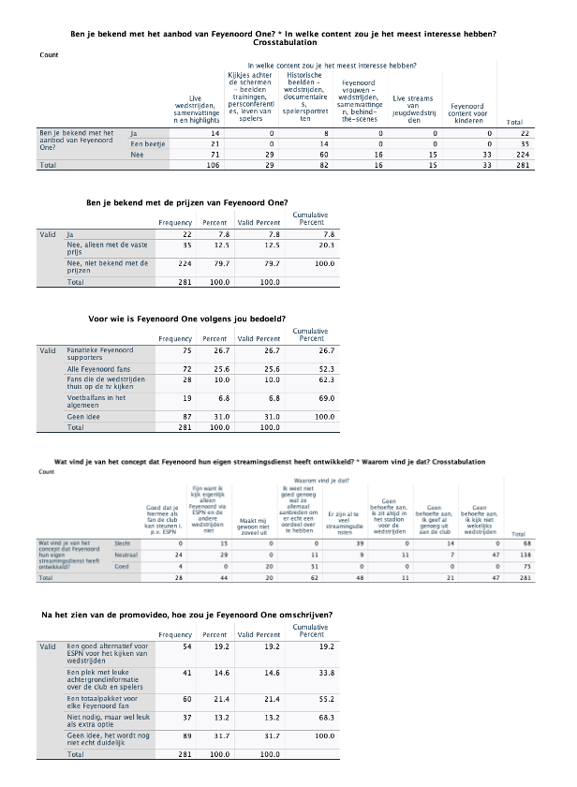
Bijlage 3
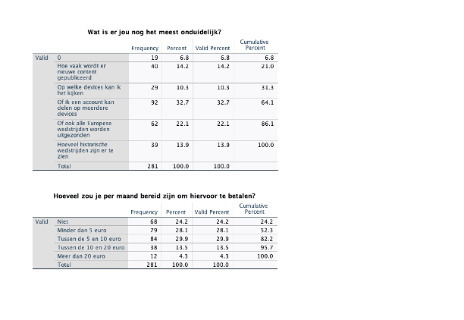

Bijlage 4:
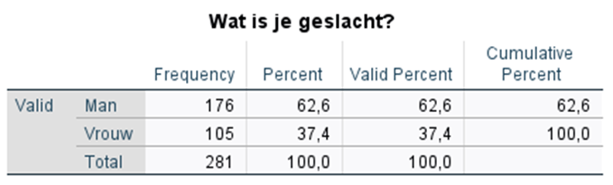

Bijlage 5:
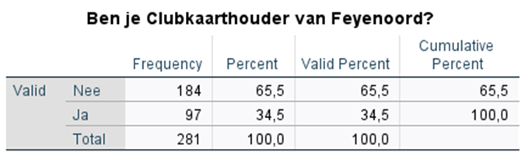

Bijlage 6:
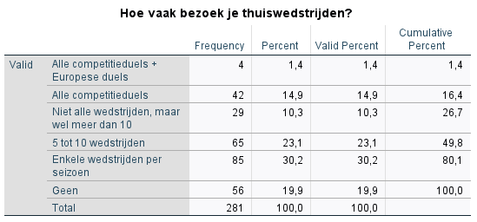

Bijlage 7:
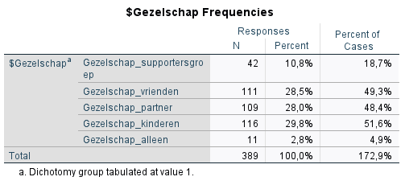

Bijlage 8:
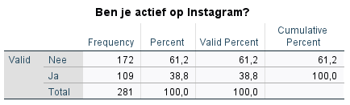

Bijlage 9:
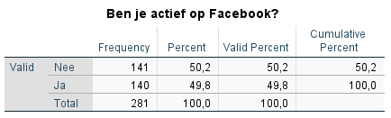

Bijlage 10:
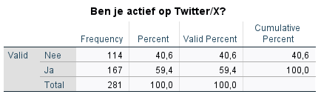

Bijlage 11:
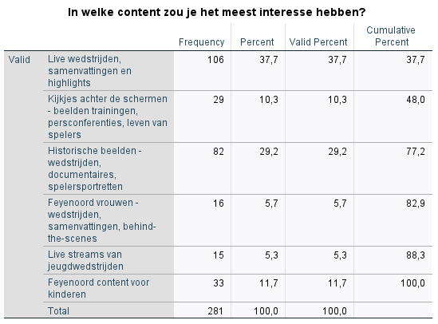

Bijlage 12:
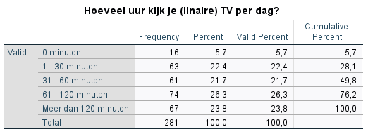

Bijlage 13:
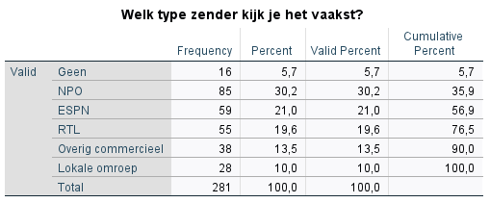
Bijlage 14:
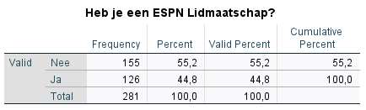

Bijlage 15:
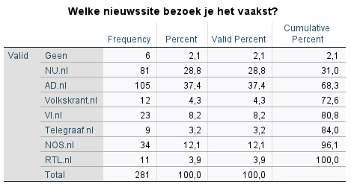

Bijlage 16:
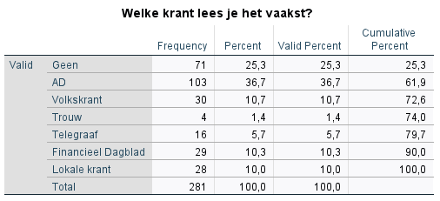

Bijlage 17:
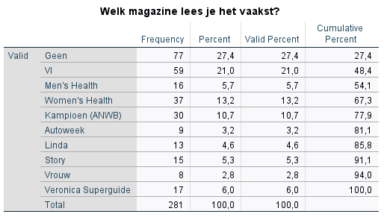

Bijlage 18:
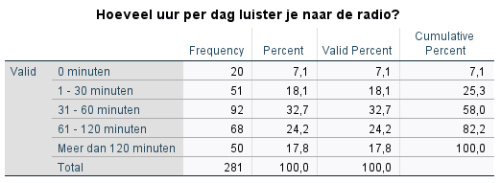

Bijlage 19:
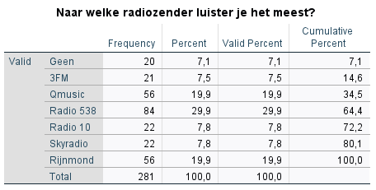

Bijlage 20:
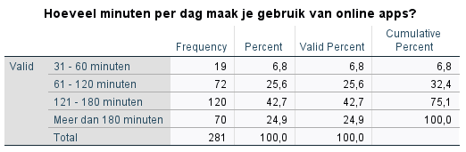

Bijlage 21:
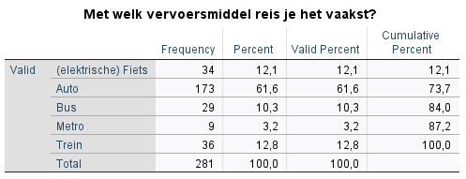

Bijlage 22:
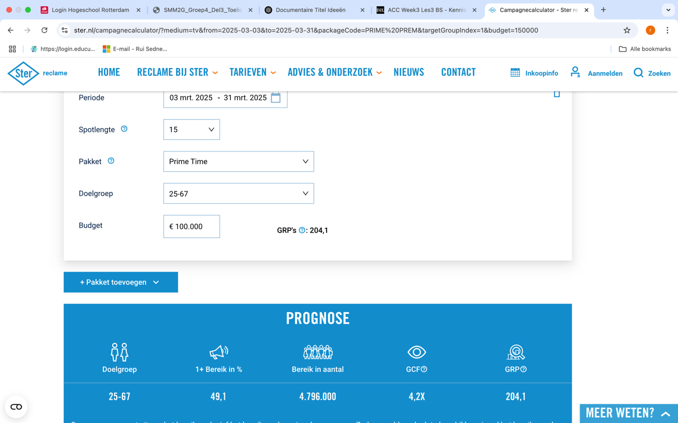

Bijlage 23:
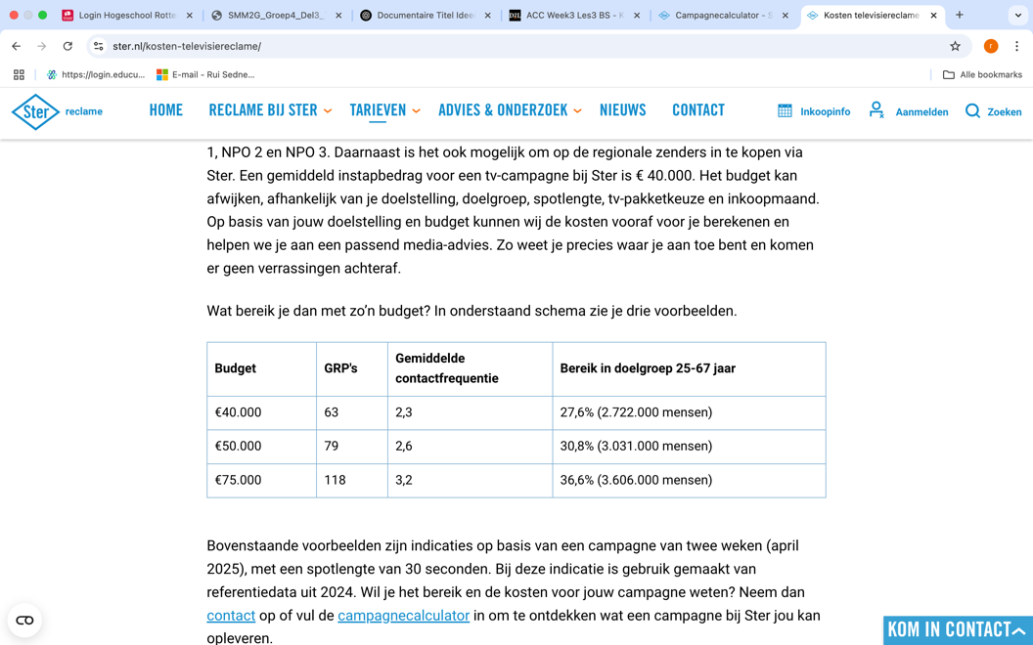

Bijlage 24:
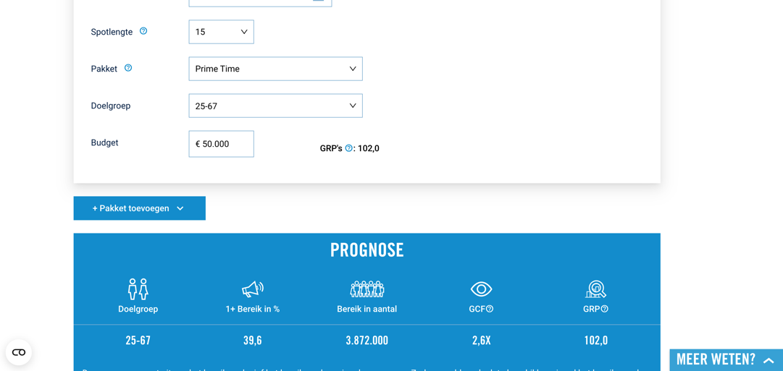

Bijlage 25:
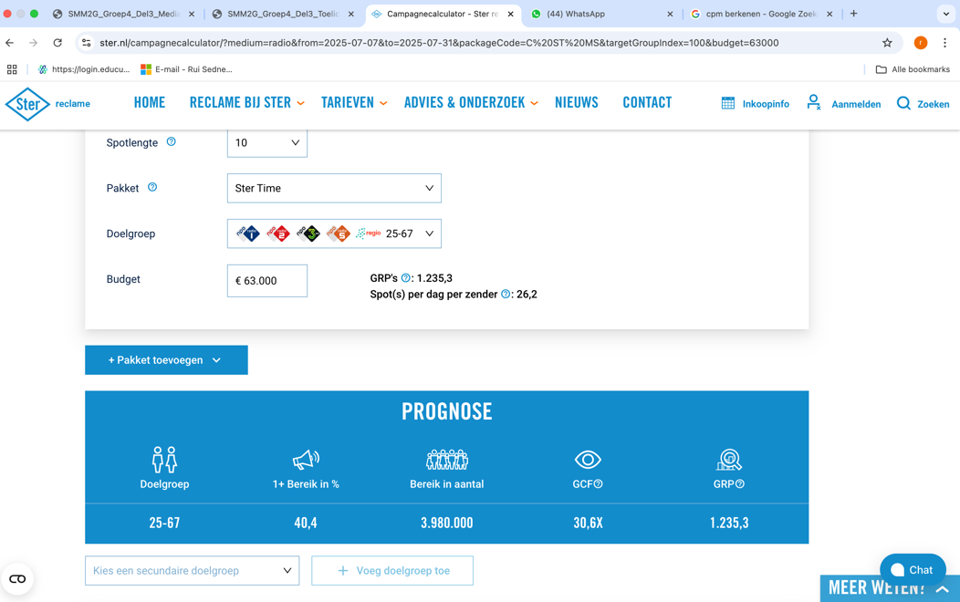
Bijlage 26:
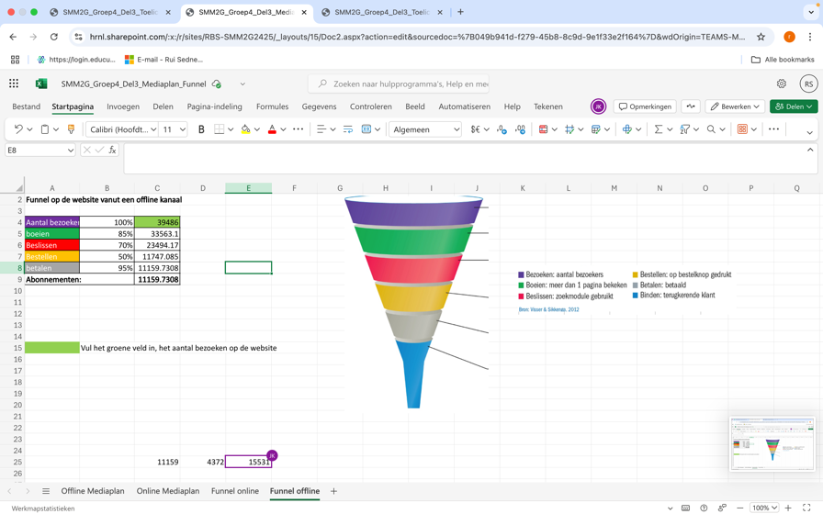
Bijlage 27:
